## La cabecera

En muchas de las páginas se presenta está cabecera que permite al usuario acceder a sus opciones con el desplegable al lado de su imagen de perfil. Existen dos variaciones de la cabecera.

**Cabecera A**

Utilizada en la mayor parte de la página.



**Cabecera B**

Utilizada solo en index ya que permite buscar juegos.



**Desplegable**

Permite ir a los ajustel del perfil del usuario, a la página de ayuda, cerrar la sesión del usuario o consultar las políticas de porivacidad.

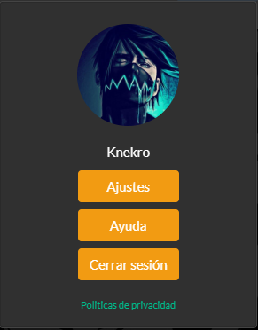

Pie de página

Este es el pie de página que está presente en todas las páginas de la web. Permitirá:

* Acceder a la página de ayuda.
* Acceder a la página de aboutUs.
* Ir a la página principal.
* Ir a las redes sociales de pochadia.



## Principal

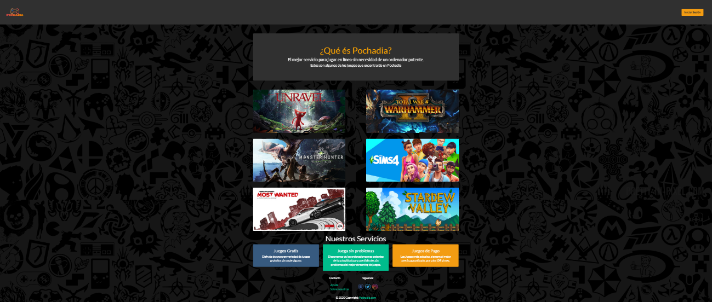Esta es la página principal que aparece cuando cualquier usuario entra en la web de Pochadia. Permitirá iniciar sesión para comenzar a utilizar la web permitiéndole ir a la página de login.

## Login

Esta página permitirá al usuario logearse en el sistema y entrar a su sesión, cuando un usuario inicia sesión con éxito se le redireccionará a su index. Desde está página también se puede ir a darse de alta en la web si no tienes ya una cuenta.

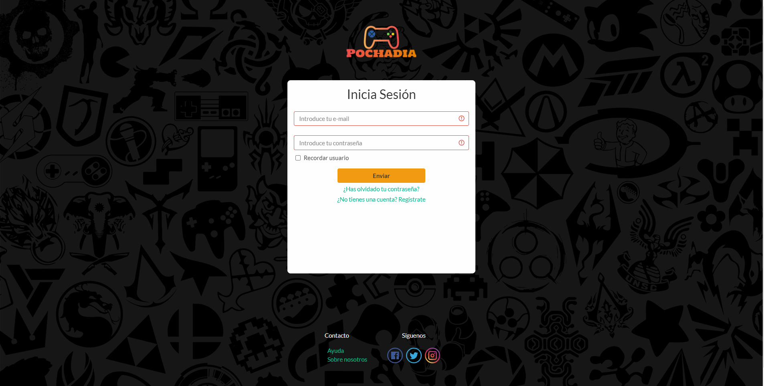

## Alta

En esta página permitirá al usuario registrarse en la web y podrá volver a la página de iniciar sesión.

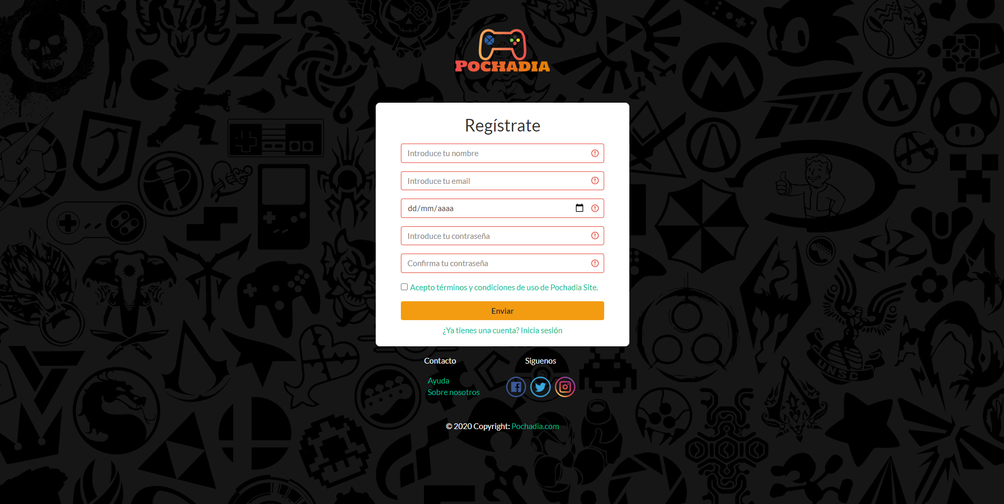

## Index

Cuando el usuario se ha logeado correctamente se le redireccionará a esta página donde el usuario podrá.

* Buscar juegos por nombre o género.
* Clicar encima de los juegos para ir a la información del juego escogido.
* Volver a esta misma página.
* Ir a la información de premium, dependerá de si el usuario ya es premium o no lo es.
* Ir a sus ajustes de perfil.
* Ir a la página de ayuda.
* Cerrar la sesión.

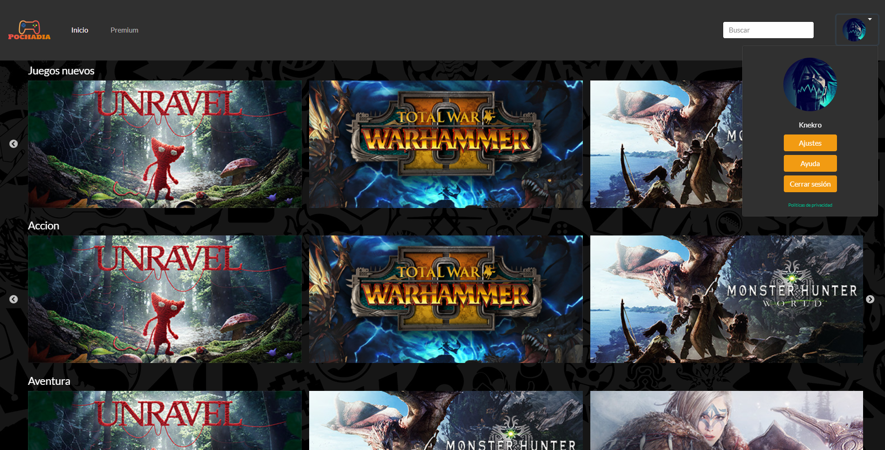

Ejemplo de búsqueda de juegos de rol.

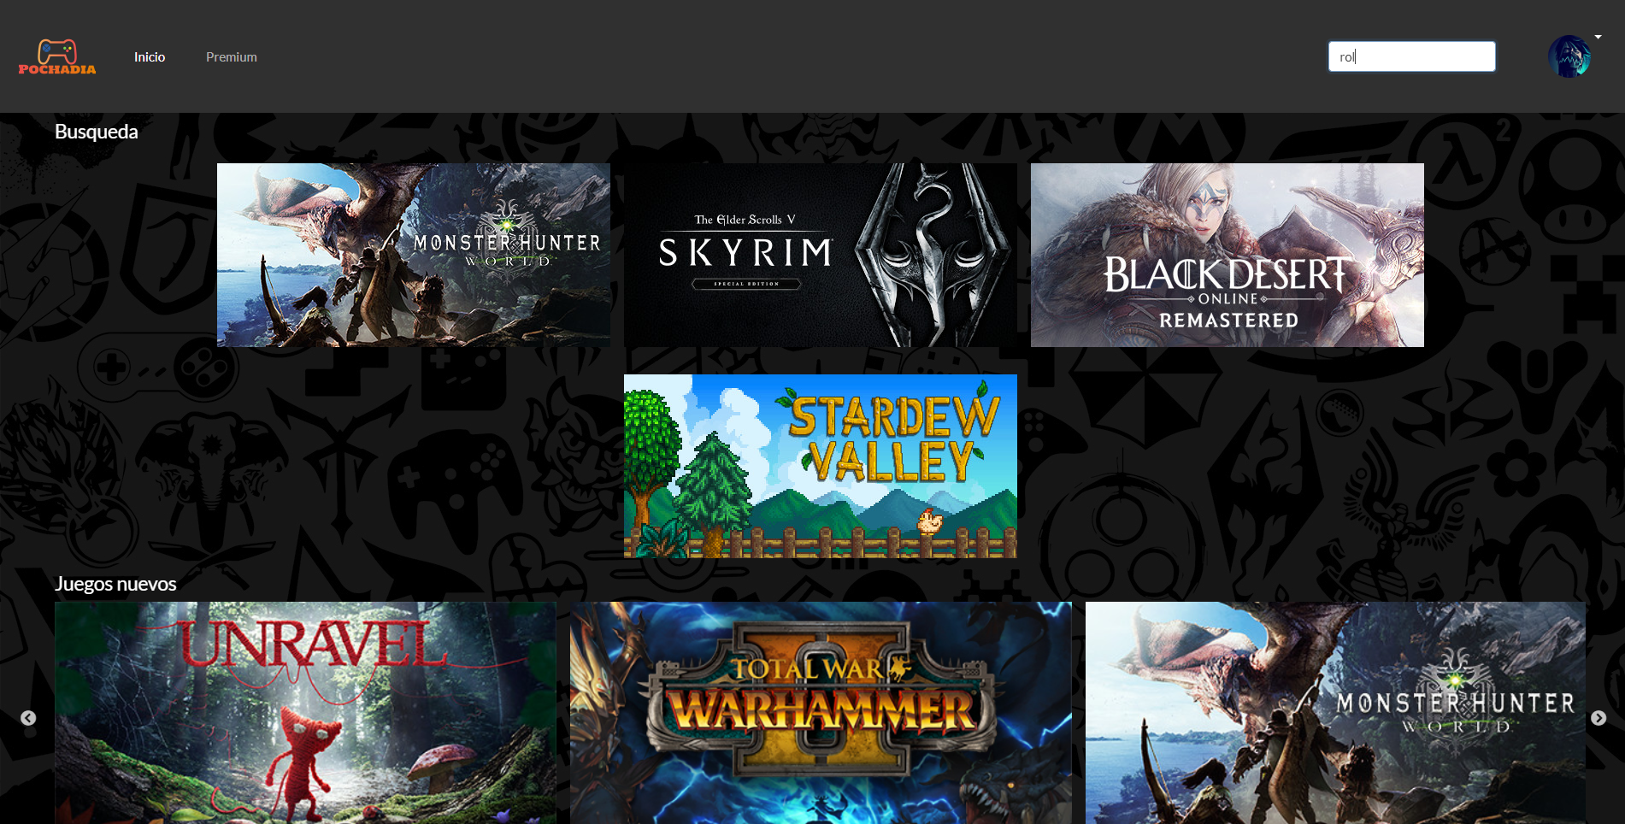

Ejemplo de búsqueda de un juego concreto.

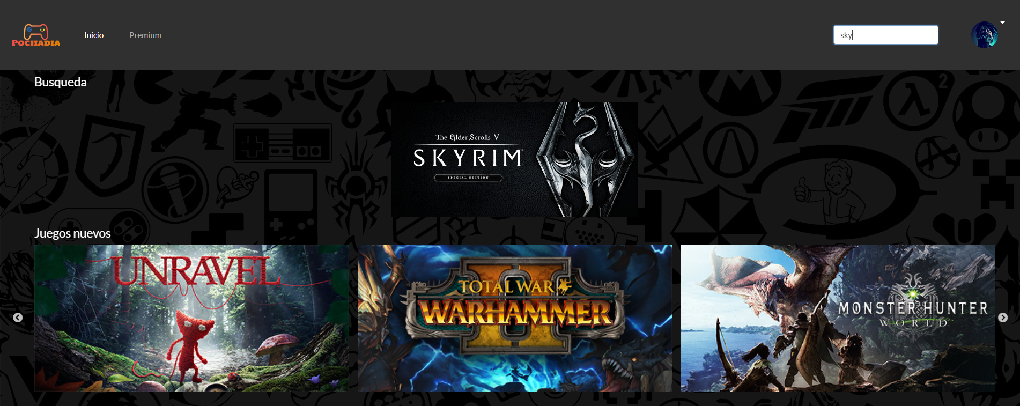

Otros géneros.

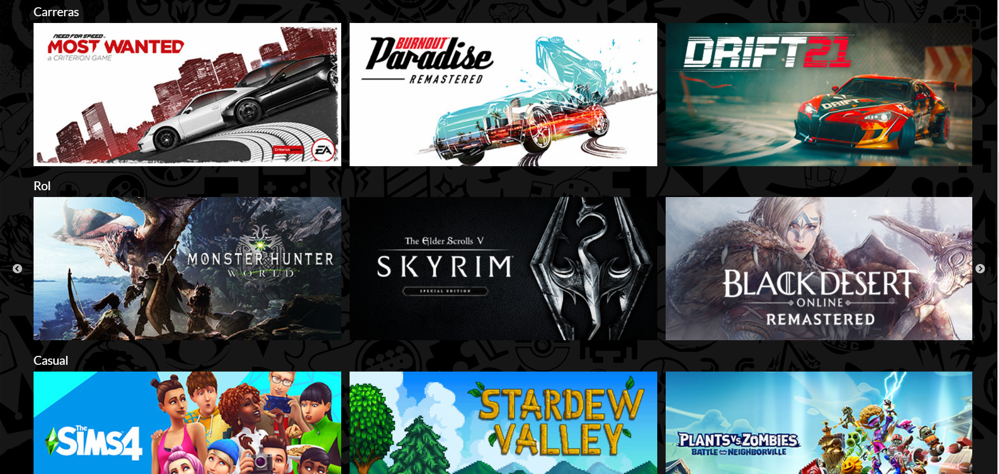

## Premium A

Si el usuario no está suscrito a premium se le llevará a una página donde podrá ver que se le ofrece respecto a esta suscripción y suscribirse (pago ficticio).

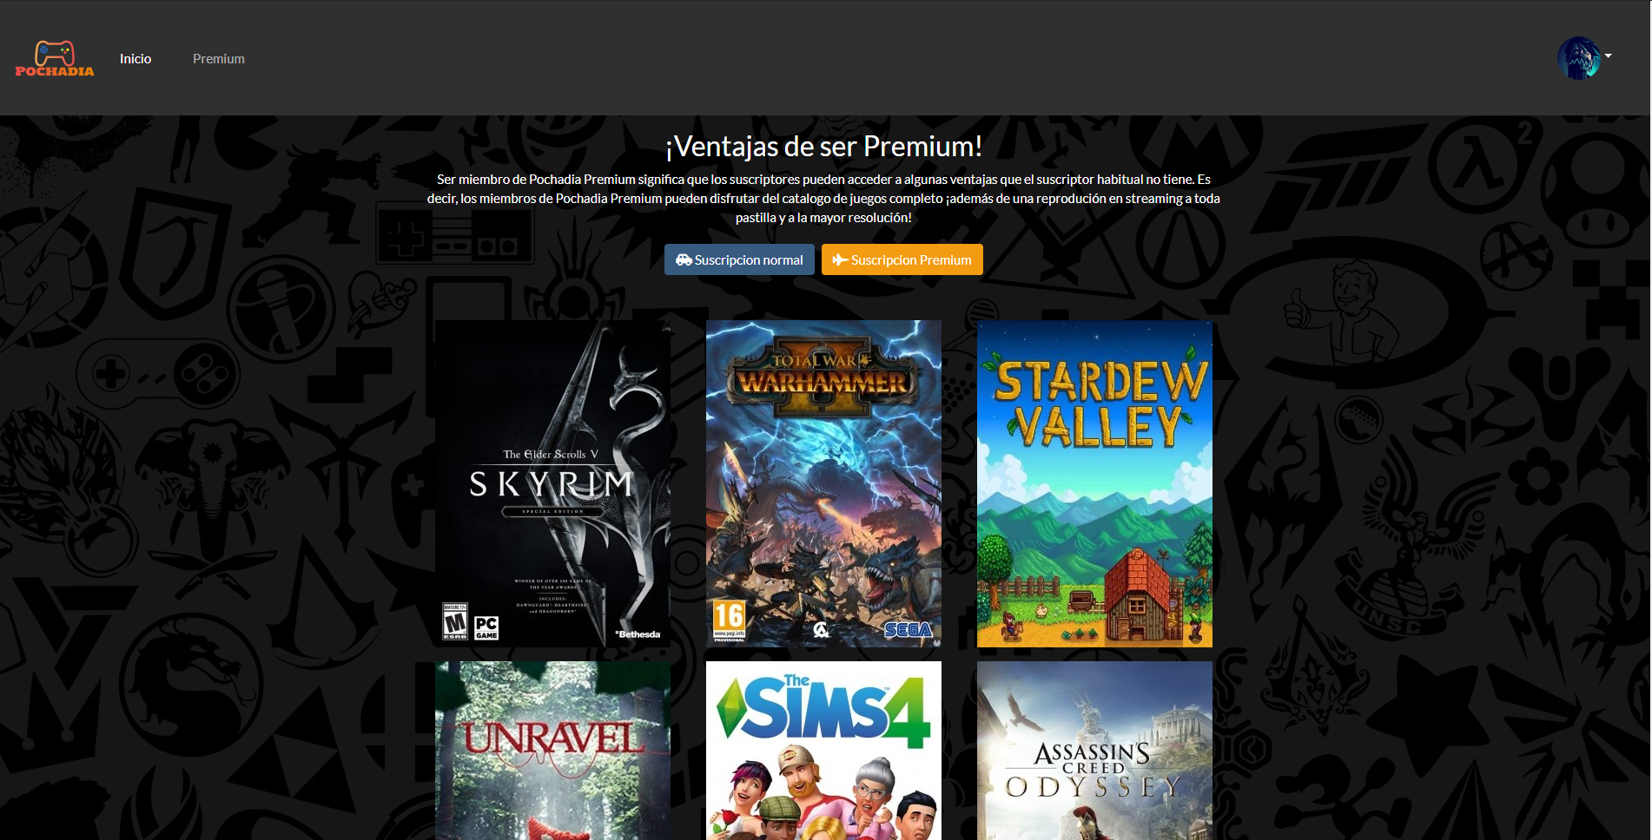

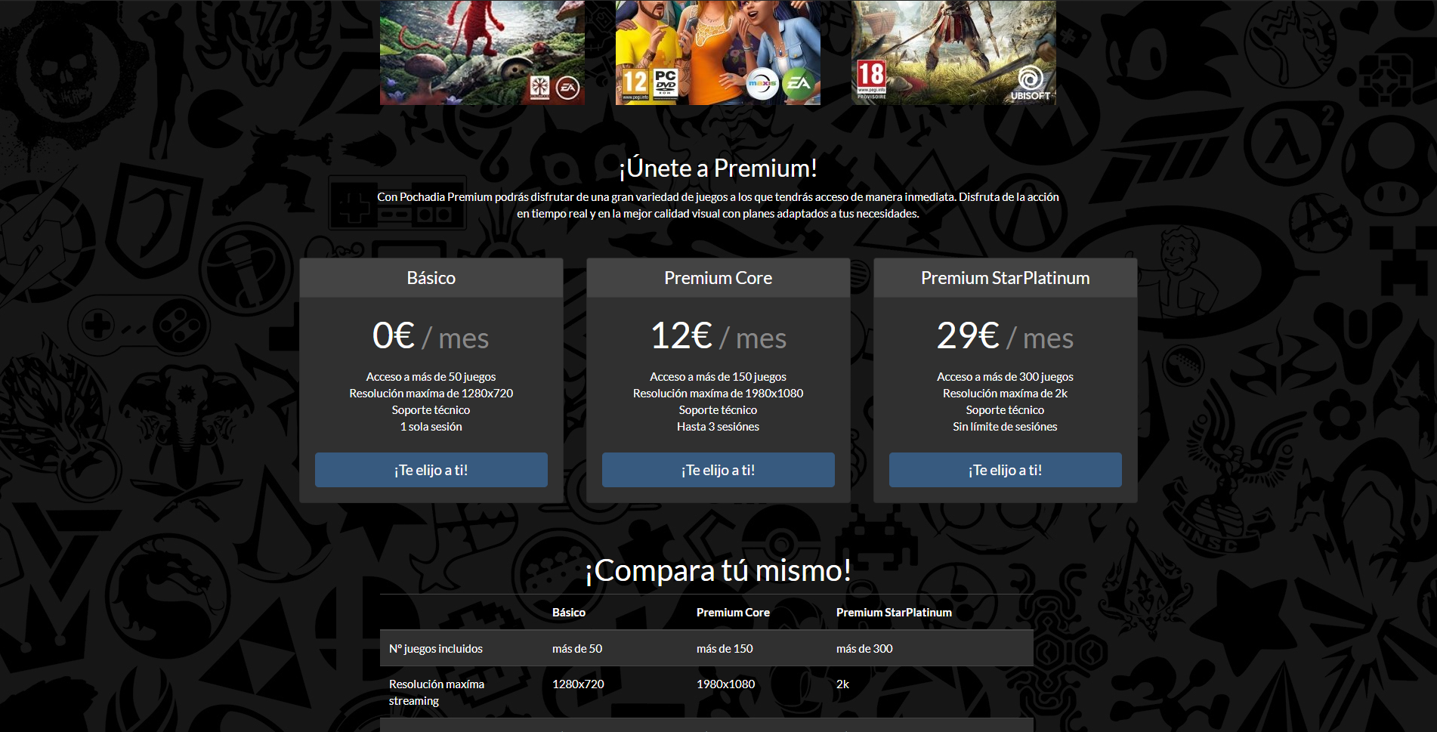

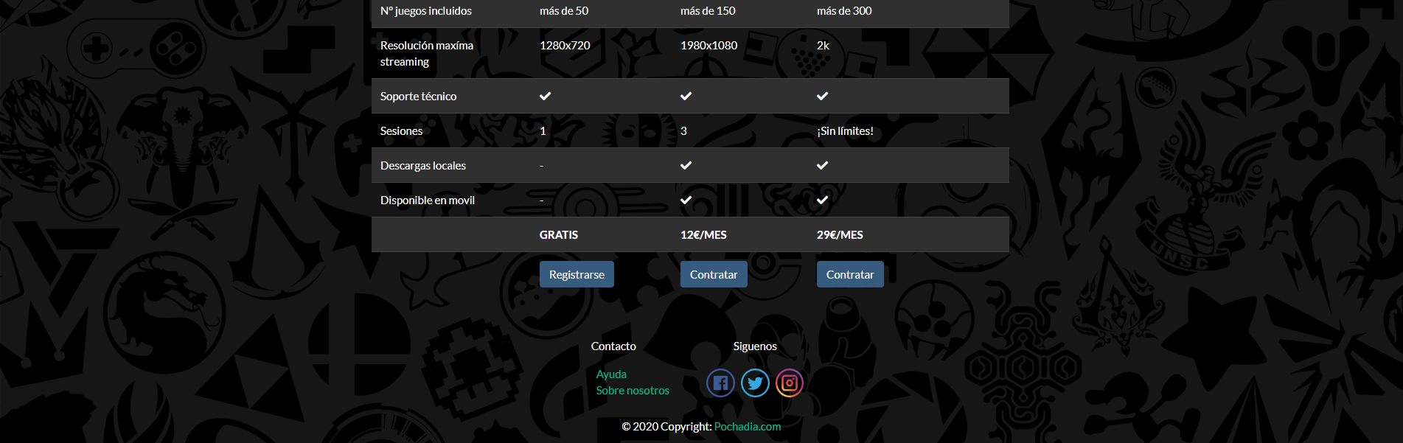

Premium B

Si el usuario si está suscrito a premium se le llevará a una página donde se le informa del tiempo que le queda de suscripción con precisión de meses o días según toque. Se ha puesto como ejemplo una suscripción de 3 meses más (pago ficticio).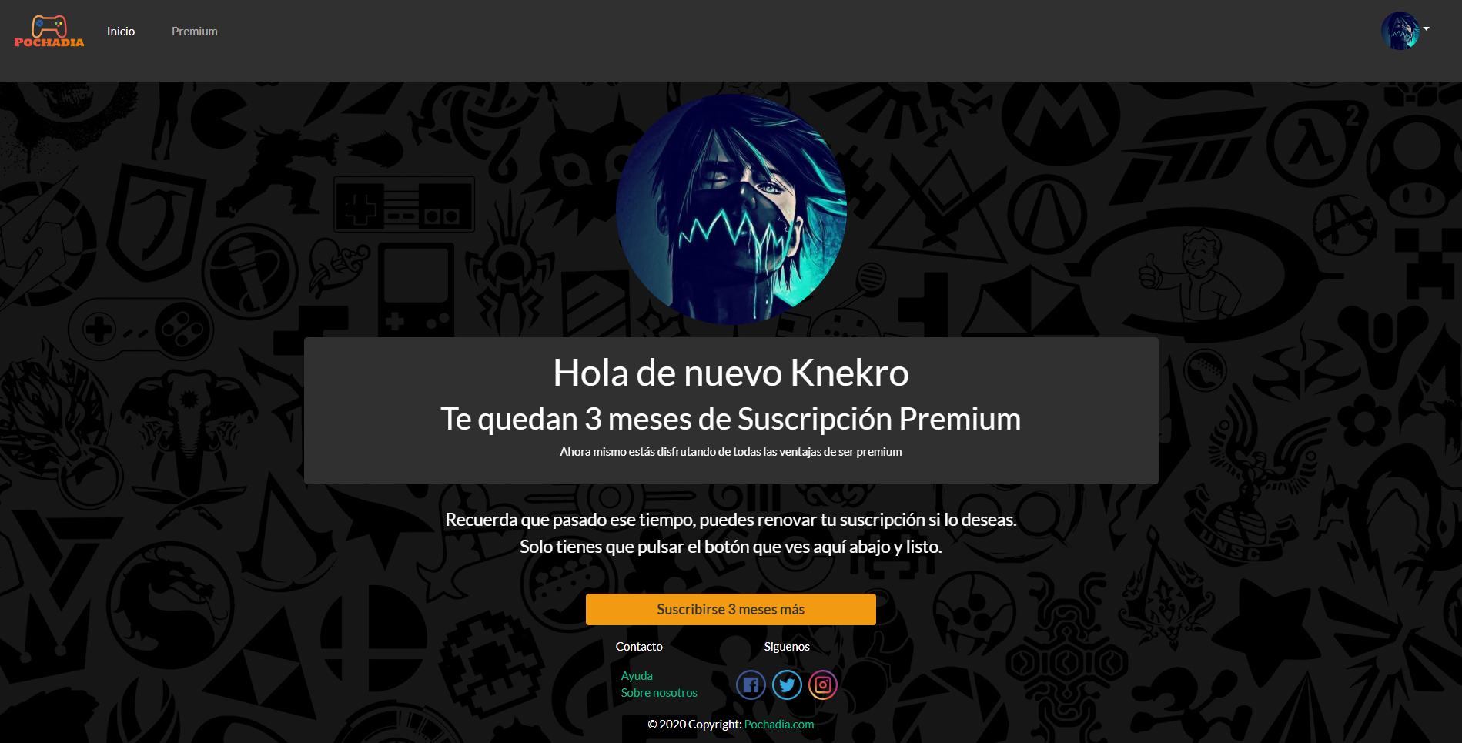

Perfil

Está página permite al usuario realizar:

* Editar su imagen de perfil, al hacerlo se le abrirá un editor de imágenes para recortarla a su gusto.
* Editar su banner, al igual que la imagen de perfil se le abrirá un editor.
* Cambiar su Nick, esto realizara un cambio en su nombre.
* Consultar suscripción, redireccionará al usuario a la pagina de premium, dependerá de si el usuario está suscrito o no tal y como hemos en las capturas anteriores.
* Cambiar su email.
* Cambiar su contraseña. Al hacerlo el usuario cerrará sesión y se tendrá que volver a logear.
* Consultar sus juegos marcados como favoritos.

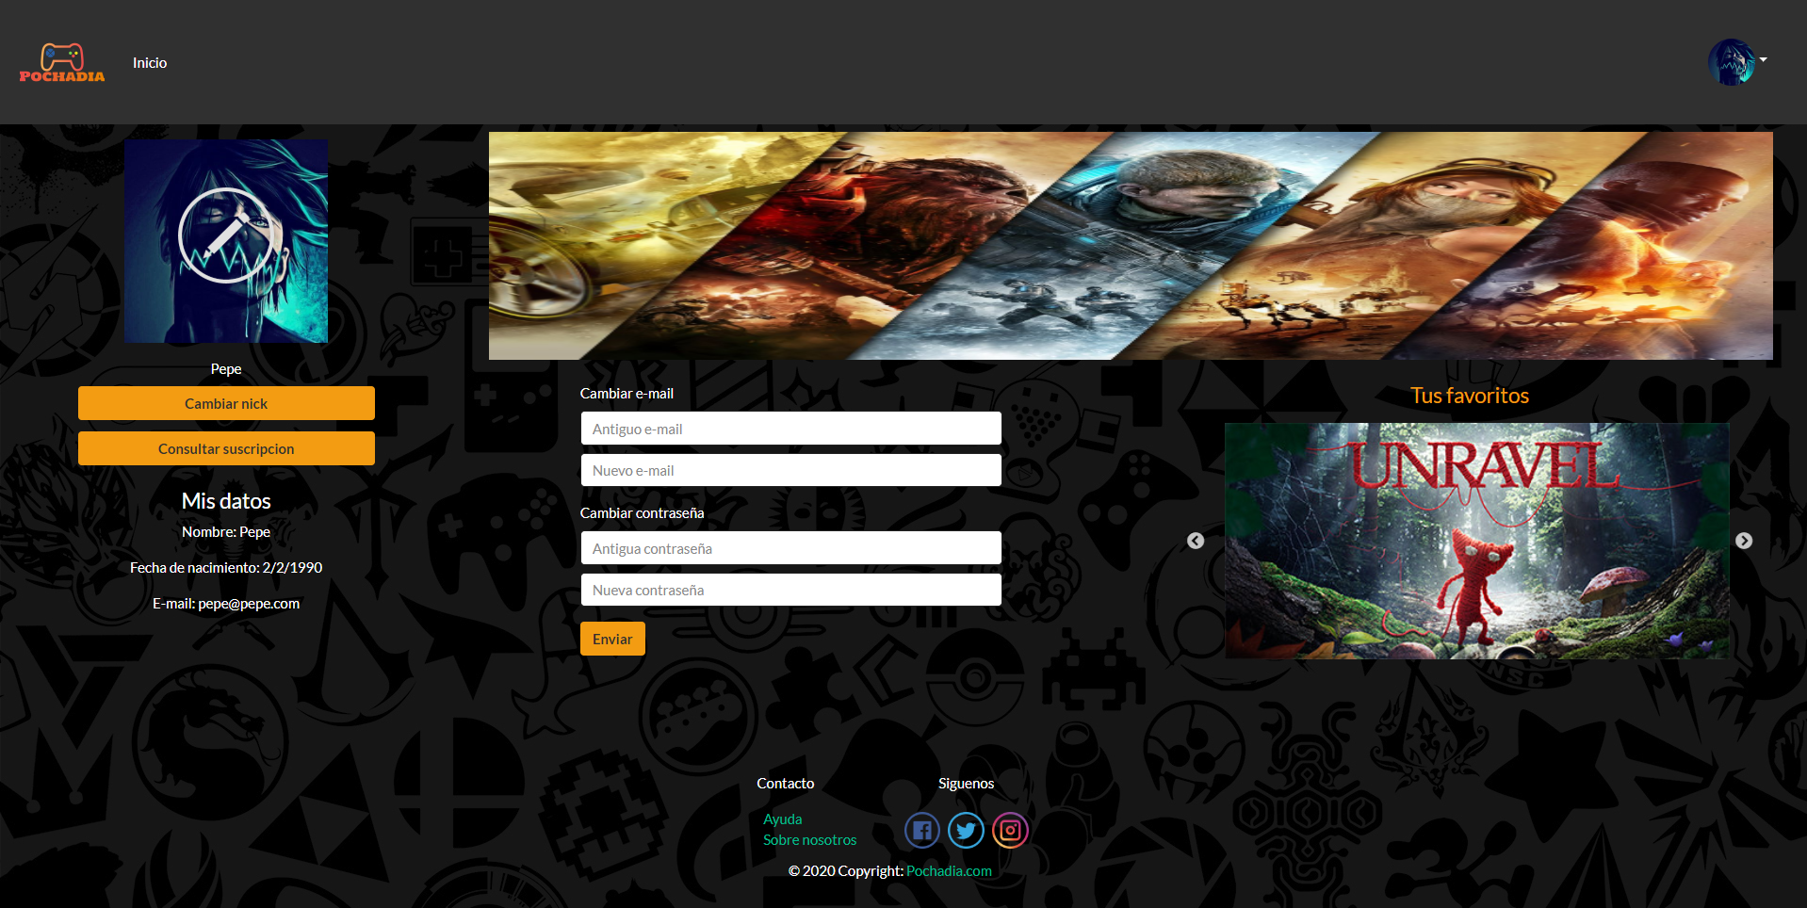

Editor de imágenes

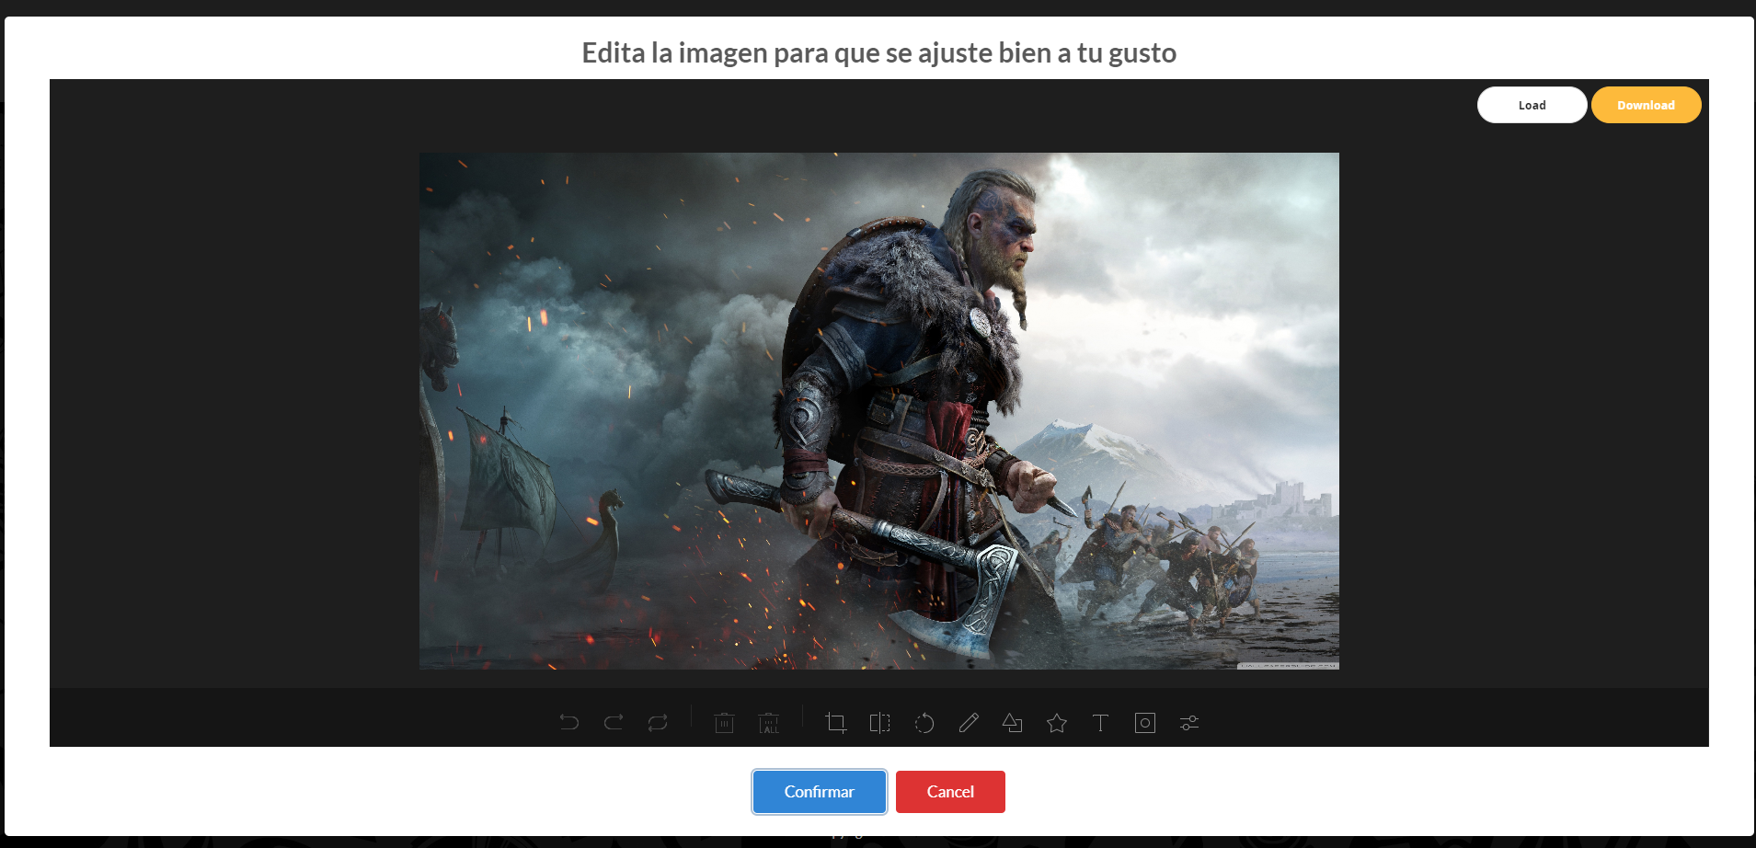

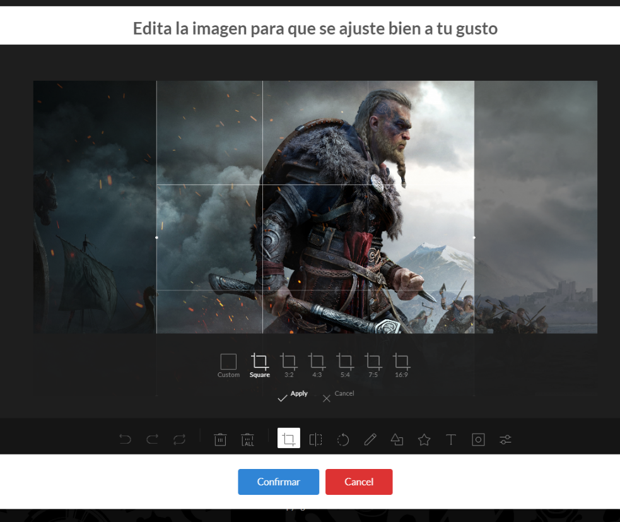

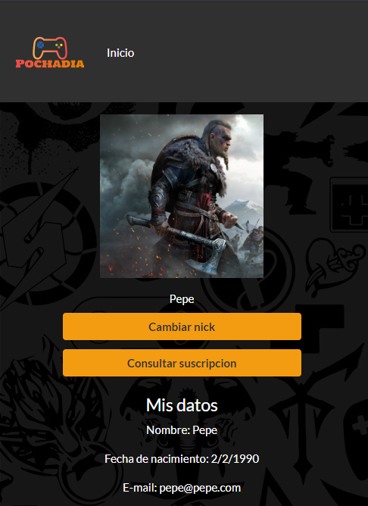

Preguntas frecuentes

Cuando el usuario le da click a cualquiera de los botones de o enlaces de ayuda se le redireccionará a la página de preguntas frecuentes donde podrá consultar si el problema que tiene está dentro los mas usuales. De no ser así podrá dale al botón de contacta con nosotros para enviar un email para indicar con detalle su problema.

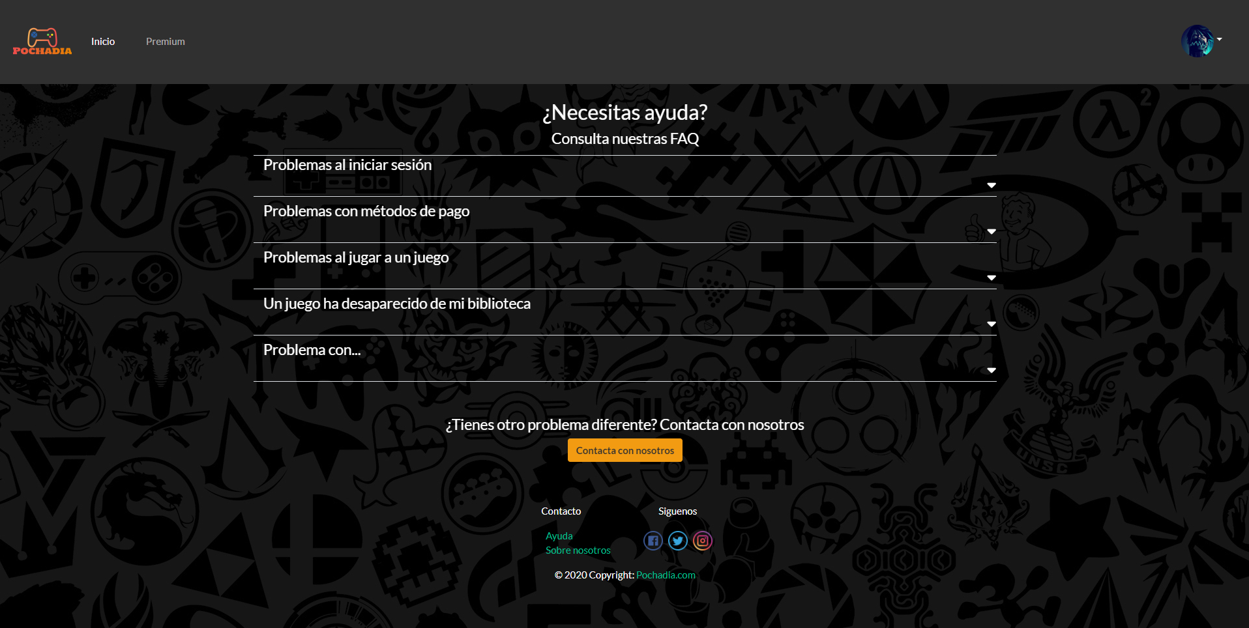

Página de contacto

En está página el usuario podrá rellenar un formulario indicando con detalle el problema que tiene, se enviará un email para que el equipo lo consulte. El usuario también podrá volver a las preguntas frecuentes desde aquí.

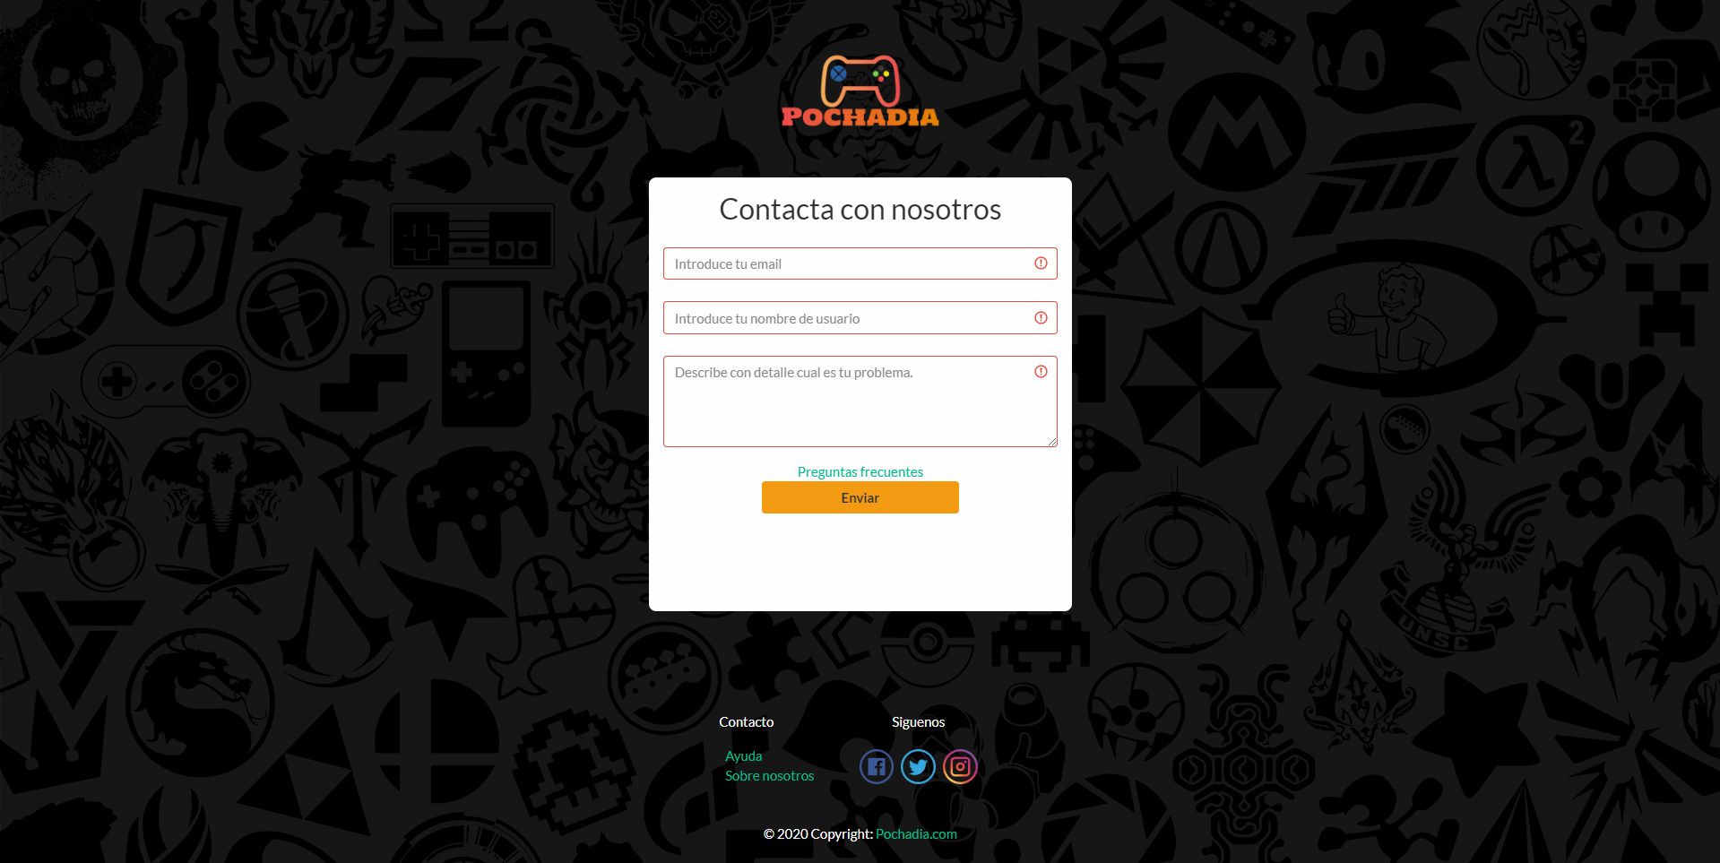

ABOUT US HAY QUE CAMBIARLA ANTES DE MOSTRAR

INFO JUEGO HAY QUE CAMBIARLA ANTES DE MOSTRAR